Berlin: Investmentmarkt 1.-2. Quartal 2020
Unsicherheit und fehlende Großabschlüsse verringern das TAV
Berlin, 8. Juli 2020 – Nach dem sehr starken Jahresauftakt durch die Anteilsübernahme der TLG von Aroundtown hat sich das Marktgeschehen bei den gewerblichen Immobilieninvestments in Berlin in der 1. Jahreshälfte 2020 spürbar verlangsamt. Das Transaktionsvolumen (TAV) von Januar bis Juni 2020 belief sich auf 3,46 Mrd. €, was einem Minus von 28 % gegenüber dem Vorjahreszeitraum entspricht. „Durch den Corona-Shutdown zeigten sich Investoren auf dem Berliner Investmentmarkt im zweiten Quartal 2020 zurückhaltender. Insgesamt kam es zu weniger Abschlüssen. Auch die Anzahl an großvolumigen Deals über 100 Millionen Euro lag deutlich unter dem Vorjahresniveau“, erläutert Holger Michaelis, Geschäftsführer von Grossmann & Berger, Mitglied von German Property Partners (GPP). Für die zweite Jahreshälfte geht Grossmann & Berger davon aus, dass wieder vermehrt Produkte in den Markt kommen. „Angesichts der anhaltenden Unsicherheiten durch die konjunkturelle Entwicklung sind besonders Immobilien mit langfristigen Mietverträgen mit bonitätsstarken Mietern, bspw. der öffentlichen Hand, gefragt“, so Michaelis.

Markt im Detail:
- Im historischen Vergleich verzeichnet der Berliner Investmentmarkt für gewerbliche Immobilien das zweitbeste Ergebnis für ein 1. Halbjahr nach dem Umsatz-Rekord in 2019. Hauptverantwortlich dafür war der Kauf von rund 80 % der Anteile von TLG durch Aroundtown im 1. Quartal 2020.
Investmentmarkt | Berlin | 2020 | Q1-2
Transaktionsvolumen [Mio. €] | 3.460
ggü. Vorjahr [%] | -28
Anteil CBD [%] | 10
Anteil internationaler Investoren [%] | 74
Netto-Spitzenrendite Büro [%] | 2,7
ggü. Vorjahr [%-Pkt.] | -0,2
Netto-Spitzenrendite Geschäftshäuser [%] | 2,8
ggü. Vorjahr [%-Pkt.] | -0,1
Netto-Spitzenrendite Logistik [%] | 3,8
ggü. Vorjahr [%-Pkt.] | -0,4
Stärkste Assetklasse | Büro
Stärkste Assetklasse [%] | 67
- Ohne Berücksichtigung dieser Portfolio-Transaktion wurden im 1. Halbjahr 2020 nur fünf Deals über 100 Mio. € getätigt. Im Vorjahreszeitraum lagen 13 Abschlüsse über der 100 Mio. €-Marke.
- Stärkste Assetklasse waren erneut Büro-Immobilien mit einem Anteil von 67 % (Q2 2019: 75 %).
- Die Spitzenrenditen für Büros (2,7 %), Geschäftshäuser (2,8 %) und Logistik (3,8 %) haben sich weiter stabilisiert.
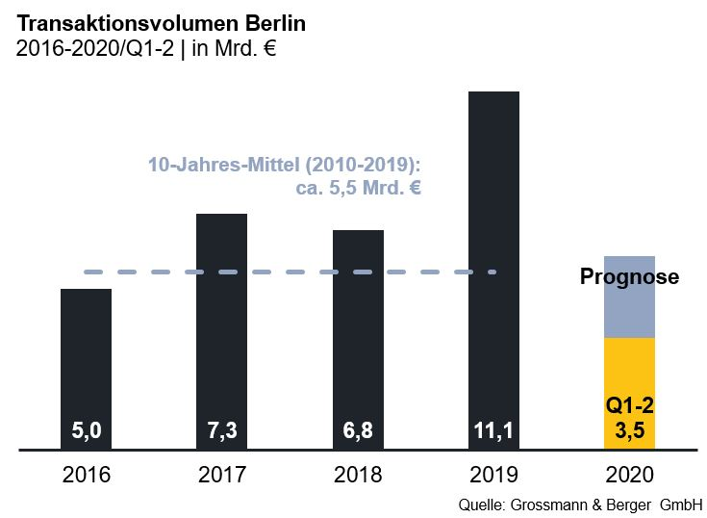

Ausgewählte Top-Transaktionen | Investmentmarkt Berlin | 1.-2. Quartal 2020

Projekt/Objekt  Straße Nr. | Teilmarkt | Asset-klasse | Käufer | Verkäufer | Kaufpreis*  [ca. Mio. €]
Quartier Schützenstraße | Mitte 1a | Büro | Henderson Park | Caleus Capital Partners für GIC | 194
„The Grid“ | Kreuzberg | Büro | DWS | Pandion | 129
„Enter“ | Peripherie-Nord | Büro | DEKA Immobilien | Townscape One | 120
Kabel-Deutschland,  Germaniastraße 14-17 | Peripherie-Süd | Büro | Colcap | Signature Capital Limited | 70
„Mebeshaus“,  Charlottenstraße 82 | Mitte 1a | Büro | KanAm für Fonds Leading Cities Invest | Quest Investment Partners | 55
* Die aufgeführten Kaufpreise basieren auf öffentlich verfügbaren Angaben; wo solche fehlen, sind die Kaufpreise geschätzt; neue Deals/Deals aus jeweiligem Berichtsquartal sind grau hinterlegt

Der ausführliche Marktbericht steht in Kürze auf unserer Website zum Download bereit.

Über Grossmann & Berger
Die Grossmann & Berger GmbH ist einer der führenden Immobiliendienstleister für den Verkauf und die Vermietung von Gewerbe- und Wohn-Immobilien in Norddeutschland. Mit Hauptsitz in Hamburg, einer Niederlassung in Berlin und insgesamt vierzehn Immobilienshops ist das Unternehmen mit über 190 Mitarbeitern flächendeckend im norddeutschen Markt präsent. Dank der über 85-jährigen Erfahrung verfügt Grossmann & Berger über umfassende Immobilienkompetenz.

Grossmann & Berger ist ein Beteiligungsunternehmen der HASPA-Gruppe, zu der mit der Hamburger Sparkasse (Haspa) auch Deutschlands größte Sparkasse gehört. Zudem ist das Unternehmen Gründungsmitglied des deutschlandweiten Gewerbeimmobiliennetzwerks German Property Partners (GPP) und der Arbeitsgemeinschaft ImmobilienVermittler Banken Bausparkassen e.V. (IVBB).

Die Datenschutzrichtlinie von Grossmann & Berger finden Sie auf unserer Website. Hier finden Sie auch unsere Pressemappe sowie die dazugehörigen Nutzungsbedingungen. Wenn Sie zukünftig keine Informationen unserer Pressestelle mehr erhalten möchten, senden Sie bitte eine E-Mail an presse@grossmann-berger.de mit dem Betreff "Abmeldung aus Presseverteiler".

